В соответствии с Указом Президента Российской Федерации от 29 октября 2015 года №536 в целях совершенствования государственной политики в области воспитания подрастающего поколения, содействия формированию личности на основе присущей российскому обществу системы ценностей создана Общероссийская общественно-государственная детско-юношеская организация «Российское движение школьников».
Созданная общероссийская детско-юношеская организация в первую очередь консолидирует в себе уже существующие детские движения в школе, унифицирует их программы воспитания и позволяет вывести всю работу в целом на новый общероссийский уровень.
Определены основные направления деятельности РДШ: личностное развитие (в том числе творческое развитие, популяризация профессий, популяризация здорового образа жизни среди школьников), гражданская активность (экологическое, культурное, социальное, событийное, медицинское, добровольчество, волонтерство Победы, участие в поисковых экспедициях, создание школьных музеев), информационно-медийное направление (освещение деятельности школьных организаций РДШ, обучение и практика юных журналистов, создание и распространение информационных материалов согласно целям РДШ), а также военно-патриотическое направление деятельности.
В настоящий момент «Российское движение школьников» работает в тесном контакте с представителями федеральных и региональных СМИ. Освещение мероприятий РДШ осуществляется на страницах социальных сетей –Facebook, Twitter, Instagram, Вконтакте, а также на официальном сайте Организации – РДШ.РФ.

1 сентября, на торжественной линейке, посвященной Дню знаний, учащиеся 6 и 7 классов презентовали «Российское движение школьников» в МБОУ СОШ №2 с. п. «Село Хурба».
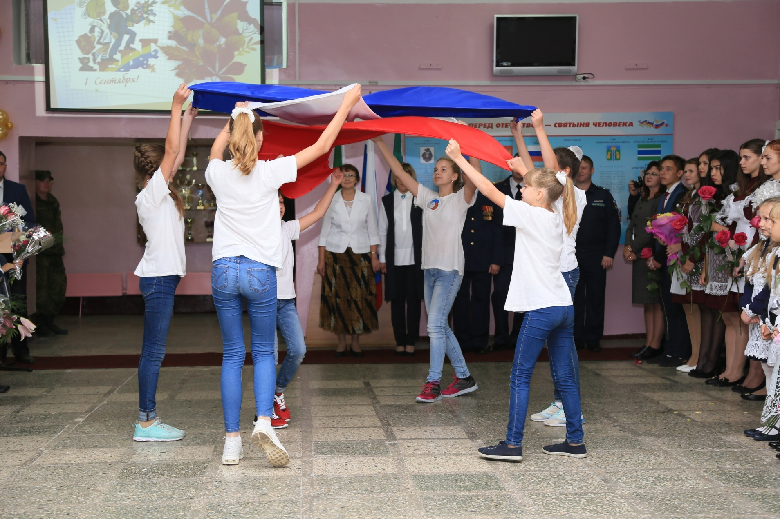

С 16 по 19 октября в краевом центре «Созвездие» прошел Первый Слёт Российского движения собрал на своей площадке 145 школьников и их руководителей из 17-ти районов Хабаровского края и 2-х городских округов. От нашей школы в нем приняли участие Обухова Арина, Косинова Алина, Булыгина Ульяна, Никитина Ольга. Итогом четырёхдневной работы стали планы работы каждого направления РДШ, формирование команды по созданию и развитию Движения в крае, создание Детского Совета. От Комсомольского района в состав Детского Совета вошли Косинова Алина и Обухова Арина.

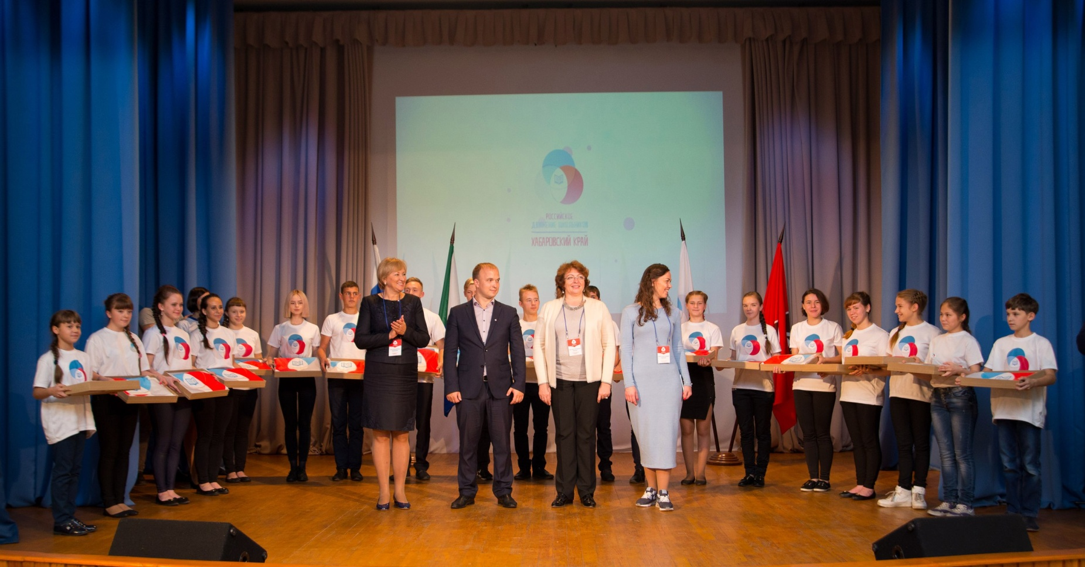
На церемонии закрытия первого краевого Слёта Российского движения школьников оглашена резолюция. Над документом работали активисты 65-ти пилотных школ.
В результате работы Слёта приняты следующие решения и документы:
1. Активизировать работу местных отделений РДШ в крае.
2. Рекомендовать органам местного самоуправления оказать содействие в создании местных организаций.
3. Создать Детский Совет РДШ в Хабаровском крае.
4. Организовать работу пилотных площадок на базе учреждений дополнительного образования и молодёжных центров.
5. Разработать «дорожные карты» пилотных школ и местных отделений.
6. Ввести практику проведения онлайн-вебинаров с представителями пилотных школ.
7. Закрепить за направлениями деятельности РДШ кураторов.
8. Принять Стратегию развития ХРО РДШ до 2019 года.
Итоги работы МБОУ СОШ №2 как пилотной школы Российского движения школьников:
Направление «Личностное развитие»
- Популяризация Здорового образа жизни. 9 ноября - всероссийская акция РДШ "Приседайте на здоровье ". Учащиеся начальных классов (128 ребят) приняли активное участие как в практической так и в теоретической части акции.
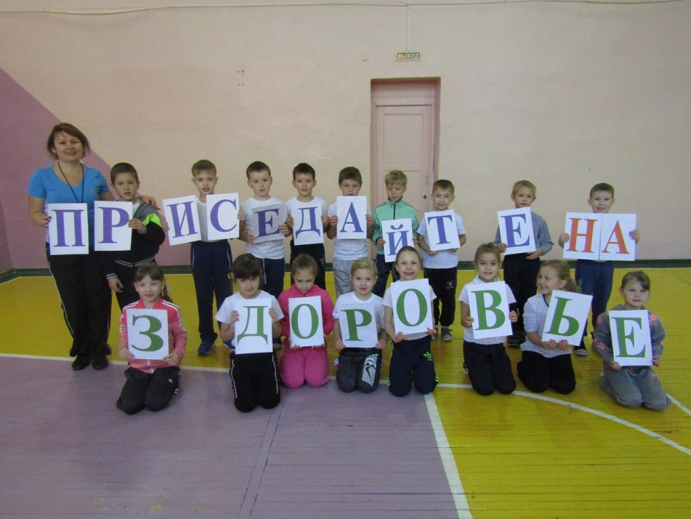
- популяризация профессий 15 декабря во всех пилотных школах стартовала акция «Проф-Арт», объединившая представителей пяти профессий и 38 учащихся
- творческое развитие Концерт ко Дню матери (28 ноября, 86 участников)
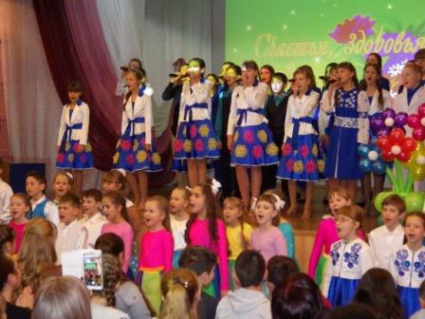
Направление «Гражданская активность»
- участие в конкурсе историй "Добрый друг"! (4 участника)
- создание школьного музея (12 участников)
- 15 ноября Посвящение в первоклассники (6 участников)
- 26 ноября международная акция – Тест по истории Отечества (28 участников)
- 2 –ой Всероссийский ГЕОГРАФИЧЕСКИЙ ДИКТАНТ. В мероприятии приняли участие 86 детей школьного возраста и 15 представителей Министерства обороны.
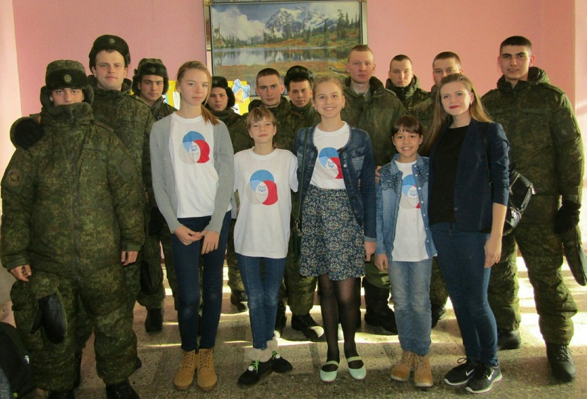
- 5 декабря Краевая онлайн-викторина «Негасимый огонь памяти» (участие – 60 школьников)
- С 28 ноября по 5 декабря обучающиеся и родители приняли участие в краевой благотворительной акции «От теплого сердца». Ребята нашей школы собирали теплые вещи (шапки, шарфы, рукавицы, носки, куртки) и мягкие игрушки для детей из семей, находящихся в трудной жизненной ситуации и социально опасном положении. Оказывали помощь, дарили радость и надежду ученики 4 Б класса (11 участников)

- 20 декабря ученики заглянули в детский сад Теремок с региональной акцией «Подари Новый год». Девочки задавали малышам загадки и задачки, играли с ними, а на прощание подарили им мягкие цифры (1, 2, 3, 4 , 5,).Цифры-подушки стали очень символическим подарком, так как группа называется «Считаем до 5». Подушки были изготовлены и сшиты ученицей 8 класса Элиной Камориной.
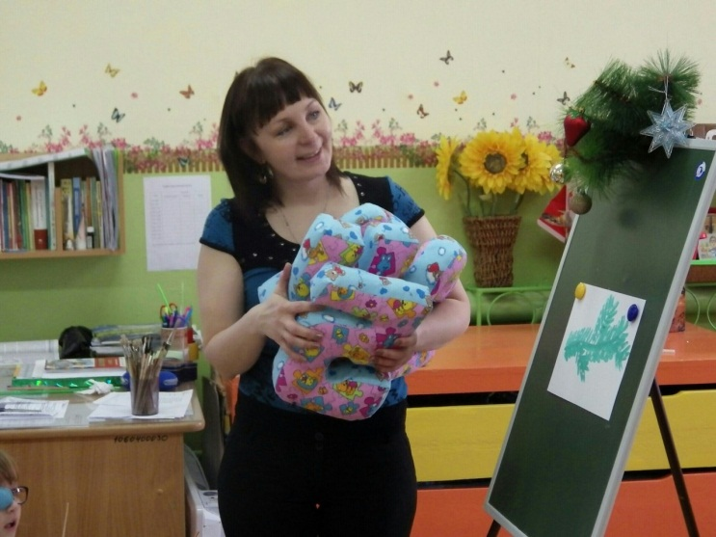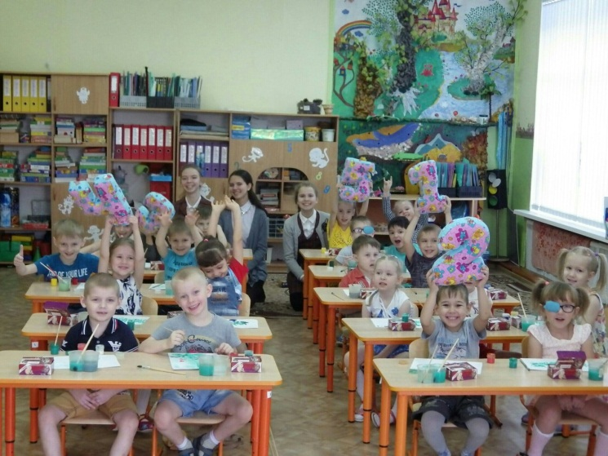

- 12 декабря учащиеся школы 2 села Хурба приняли участие во Всероссийской акции, посвященной празднованию Дня конституции России. В холле был размещен силуэт карты Российской Федерации. Число принявших участие в Акции - 34 человека из 5-11 классов.

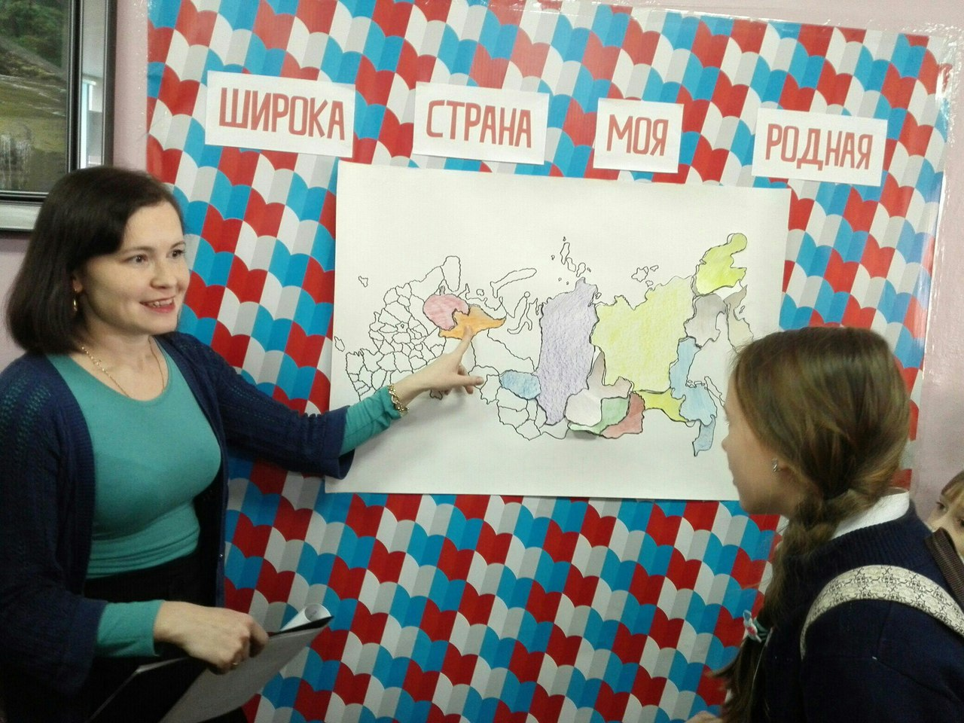
Информационно-медийное направление
- 26 октября в школе №2 села Хурба состоялась презентация направлений Российского Движения Школьников Хабаровского края. Девочки-участницы первого слета РДШ рассказали о каждом из направлений, о принципах их деятельности, озвучили планы на ближайшее будущее
. 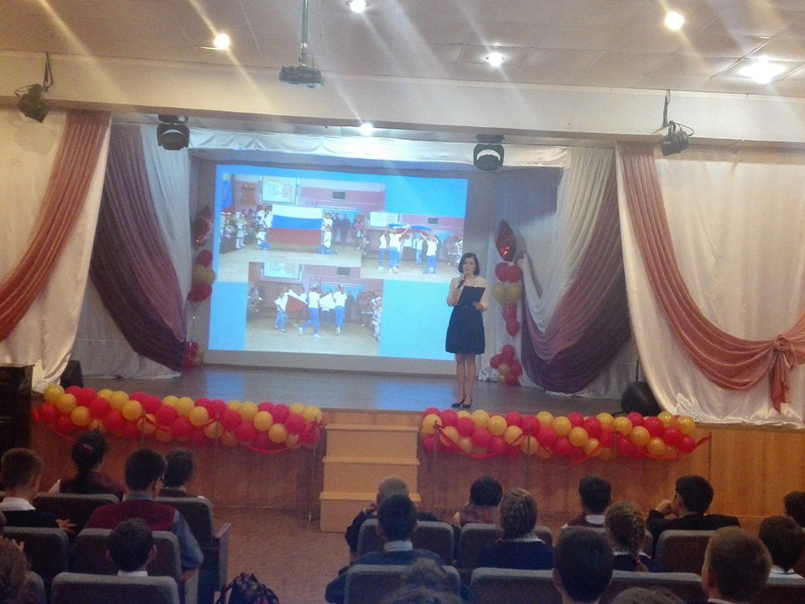
- 29 октября –работа информационного киоска на районном родительском собрании «Семья и школа: равные возможности – разным детям»
- 3 декабря в детском юношеском центре состоялся первый семинар-конференция РДШ среди школьников Хабаровского края. На семинаре присутствовали председатель РДШ по Хабаровскому краю – Раиса Долгих, кураторы направлений «Гражданская активность» – Антонина Потапова и информационно-медийного направления –Ксения Божок.
- Участие в челлендже «От школы к школе, от друга к другу пускай наш челлендж ходит по кругу»
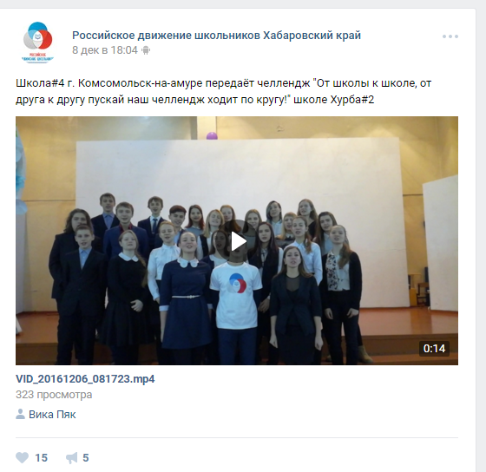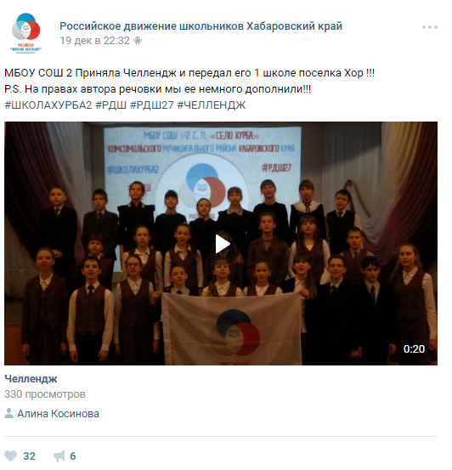

- 15 декабря Международный день чая (сбор мнений) 12 участников РДШ

Военно-патриотическое направление
- 2 ноября школа принимала у себя гостей – это были кадеты из 34 школы г. Комсомольска-на-Амуре. Целью визита было установить дружественные связи и перенять опыт кадетского движения. (46 участников)
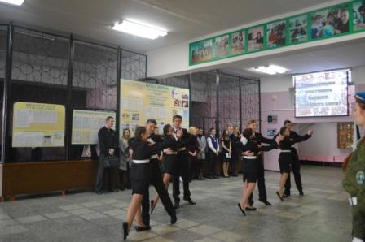
- 25 ноября ансамбль мажореток и барабанщиц МБОУ СОШ №2 с.Хурба с ответным визитом посетили 34 кадетскую школу г.Комсомольска-на-Амуре
- 9 декабря наша школа присоединилась к Всероссийской акции «День Героев Отечества». Учебный день начался с единого Урока мужества «Александр Матросов – наш Герой»
- 9 декабря Торжественная линейка Посвящение в кадеты (11 учащихся)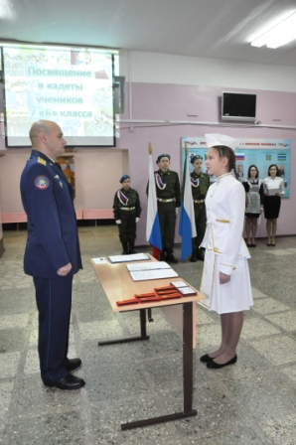

Поздравление РДШ 20 октября. Автор Косинова Алина
Российской движение школьников, с днем рождения!!!
Каждому твоему направлению – по стихотворению!
Откроем новые мы горизонты,
Но не забудем и о важности традиций.
Сегодня будешь всесторонне развиваться,
А завтра станешь сам собой гордиться!
Гордость Отечества!
Гордость России!
Мы – патриоты!
Вместе мы – сила!
Волонтёром стать так просто!
Стоит только захотеть!
РДШ тебе поможет
Трудности преодолеть!
Информацию найти,
Её выложить в сети-
Равнодушных к делу нет,
В каждом здесь живет поэт!

Школьников Российских
Новое движение –
Вот что выбирает
Наше поколение!

Деятельность пилотной школы освещена на странице в социальной сети Вконтакте в группе «Российское движение школьников Хабаровский край», региональном издании «Тихоокеанская звезда»
